2022年长春市二道区政务服务和
数字化建设管理局部门预算

2022年1月4日

目 录

第一部分 部门概况
一、主要职能
二、机构设置及部门预算单位构成
第二部分 2022年度部门预算表
一、财政拨款收支总表
二、一般公共预算支出表
三、一般公共预算基本支出表
四、一般公共预算 “三公”经费支出表
五、政府性基金预算支出表
六、部门收支总表
七、部门收入总表
八、部门支出总表
第三部分 2022年度部门预算情况说明
一、2022年财政拨款收支情况
二、2022年一般公共预算支出情况
三、2022年一般公共预算基本支出情况
四、2022年一般公共预算 “三公”经费支出表情况
五、2022年政府性基金预算支出表情况
六、2022年部门收支总表情况
七、2022年部门收入总表情况
八、2022年部门支出总表情况
九、运行经费支出情况
十、政府采购支出情况
十一、国有资产占用情况
十二、预算绩效情况
第四部分 名词解释

2022年度长春市二道区政务服务和
数字化建设管理局部门预算

第一部分部门概述
一、部门职责
主要职责是：
（一）负责全区政务服务和数字化建设管理工作。贯彻执行国家和省、市关于政务服务和数字化建设管理的方针、政策和法律、法规、规章，起草相关办法、方案，并组织实施。
（二）深入推进全区行政审批制度改革及相对集中行政许可权改革工作，负责行政审批事项集中受理办理，负责进入区政务服务中心的行政审批和建设项目等业务的管理、协调和监督；负责进驻区政务服务中心的职能部门审批服务工作的规范、管理和监督；负责管理、监督、考核区政务服务中心工作，协调、指导街（镇）政务服务工作。
（三）组织协调和指导监督全区电子政务建设、政务公开、政府信息公开工作，统筹推进政务公开、政府信息公开和规范运行，整合共享政务信息系统，完善政务服务平台，推进政务服务网上办理。建立健全政务服务运行 、管理和监督制度。
（四）负责统筹推进全区数字化发展工作。研究拟订全区数字化建设、信息基础设施建设、大数据应用和产业发展战略、发展规划、政策措施和评价体系并组织实施。统筹推进“数字二道”建设。
（五）负责统筹大数据资源建设、管理，促进大数据政用、商用、民用；组织协调数据资源归集整合、共享开放；推动社会数据汇聚融合、互联互通；统筹推进大数据信息安全保障体系建设和安全保障工作。
（六）负责提出大数据、信息化领域固定资产投资方向及规模（含利用外资和境外投资）、中央及省、市支持建设资金安排建议；按照规定权限，负责大数据、信息化固定资产投资项目立项、审批、备案和核准相关工作；负责区级有相部门大数据、信息化项目牵头审核工作；拟订区本级大数据发展专项资金年度使用计划并组织实施，指导大数据基金的建立和管理。
（七）负责全区营商环境建设工作。研究提出全区营商环境建设的措施办法并组织实施，组织相关部门对涉软案件进行调查处理，建立优化营商环境目标责任制和责任追究制并组织实施。指导、协调、监督、考核街（镇）营商环境建设工作。协调推动全区社会信用体系建设工作。承办区软环境建设领导小组交办的其他工作。
（八）承担区行政审批制度改革领导小组日常工作。
二、机构设置及部门决算单位构成
根据上述职责，二道区政务服务和数字化建设管理局设下列内设机构：综合办公室、审批科（社会类审批科、经济类审批科、建设类审批科）、数字化建设管理科、营商环境建设科（政务公开协调科）
三、预算基本情况
（一）部门预算单位构成
长春市二道区政务服务和数字化建设管理局本级
(二)预算单位人员构成情况
长春市工业和信息化局本级和所属事业单位现有人员28人，其中，在职人员28人员，无离退休人员。

第二部分 2022年度部门预算表
附件：
1.2022年财政拨款收支总表
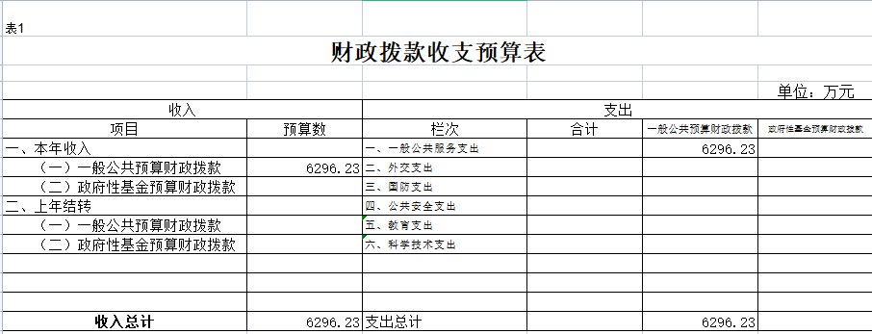

2.2022年一般公共预算预算支出表
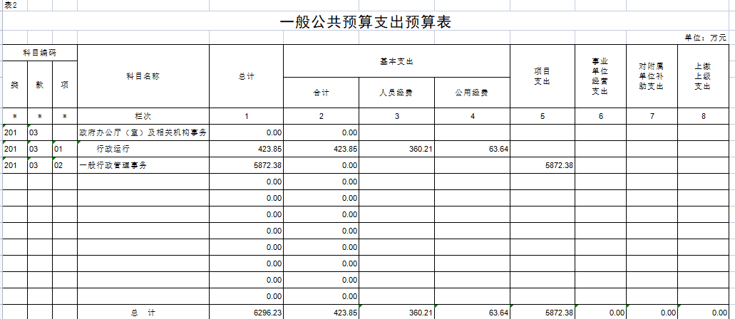 3.2022年一般公共预算部门基本支出表
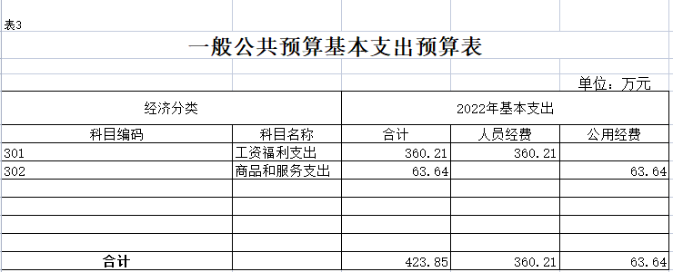
4.2022年预算“三公经费”支出表
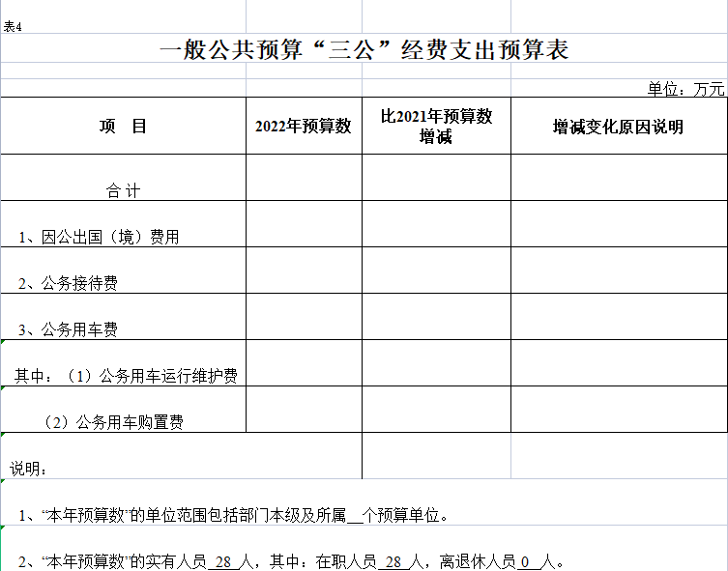

5.2022年预算基金支出表
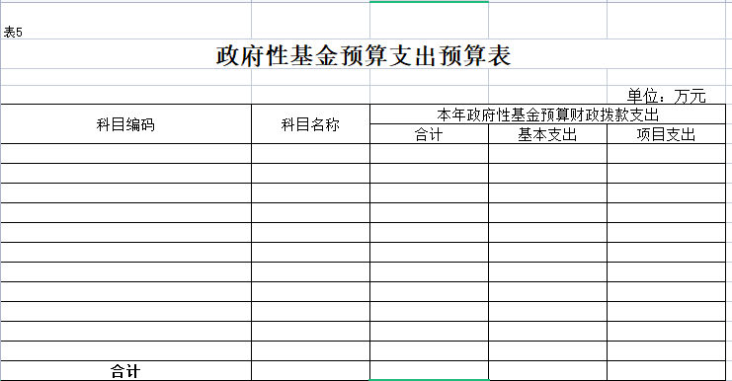
6.2022年预算部门收支总表
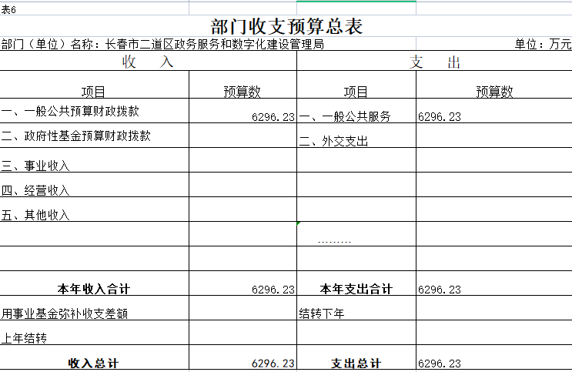
7.2022年部门收入总表表
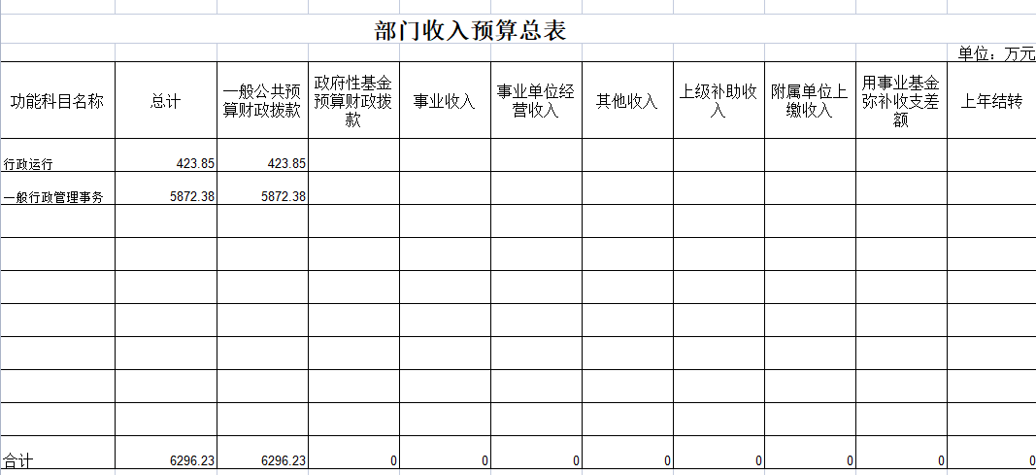
8.2022部门支出总表表
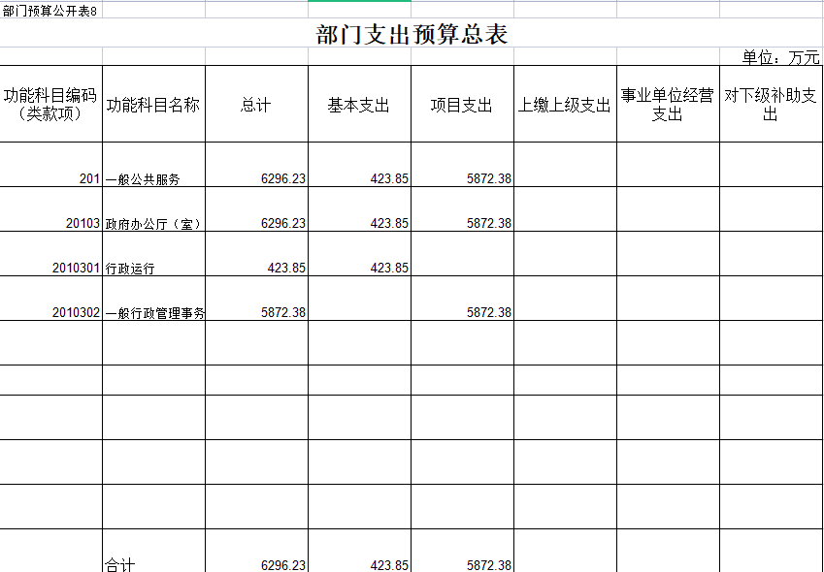
第三部分 2022年度部门预算情况说明
一、2022年财政拨款收支说明
2022年财政拨款6296.23万元。
2022年财政预算支出6296.23万元，其中，基本支出423.85万元，项目支出5872.38万元。
二、一般公共预算支出表说明
行政运行支出423.85万元,一般行政管理事务5872.38万元。
三、一般公共预算基本支出情况说明
1.工资福利支出360.21万元
2.商品和服务支出63.64万元
共计基本支出423.85万元。
四、2022年“三公”经费预算情况说明
2022年我局无“三公”经费预算。
五、政府性基金预算说明
2022年我局无政府性基金预算
六、部门收支表说明
2022年总收入6296.23万元，其中财政拨款6296.235万元。一般公共服务支出6296.23万元。
七、部门收入总表情况
2022年总收入6296.23万元。其中行政运行423.85万元，一般行政管理事务5872.38万元。
八、部门支出总表情况
按功能分类：一般公共服务支出6296.23万元。
科目分类：基本支出423.85万元，项目支出5872.38万元。

第四部分名词解释
一、财政拨款收入：指中央财政当年拨付的资金。
二、事业收入：指事业单位开展专业业务活动及辅助活动所取得的收入。
三、事业单位经营收入：指事业单位在专业业务活动及其辅助活动之外开展非独立核算经营活动取得的收入。
四、其他收入：指除上述“财政拨款收入”、“事业收入”、“事业单位经营收入”等以外的收入。主要是按规定动用的售房收入、存款利息收入等。
五、用事业基金弥补收支差额：指事业单位在预计用当年的“财政拨款收入”、“事业收入”、“经营收入”、“其他收入”不足以安排当年支出的情况下，使用以前年度积累的事业基金（事业单位当年收支相抵后按国家规定提取、用于弥补以后年度收支差额的基金）弥补本年度收支缺口的资金。
六、上年结转：指以前年度尚未完成，结转到本年仍按原规定用途继续使用的资金（预算中为预计数）。
七、结转下年：指以前年度预算安排、因客观条件发生变化无法按原计划实施，需延迟到以后年度按原规定用途继续使用的资金（预算中为预计数）。
八、基本支出：指为保障机构正常运转、完成日常工作任务而发生的人员支出和公用支出。
九、项目支出：指在基本支出之外为完成特定行政任务和事业发展目标所发生的支出。
十、事业单位经营支出：指事业单位在专业业务活动及其辅助活动之外开展非独立核算经营活动发生的支出。
十一、住房公积金（科目代码2210201）：指按照《住房公积金管理条例》的规定，由单位及其在职职工缴存的长期住房储金。该项政策始于上世纪九十年代中期，在全国机关、企事业单位在职职工中普遍实施，缴存比例最低不低于5％，最高不超过12％，缴存基数为职工本人上年工资，目前已实施近20 年时间。行政单位缴存基数包括国家统一规定的公务员职务工资、级别工资、机关工人岗位工资和技术等级（职务）工资、年终一次性奖金、特殊岗位津贴、艰苦边远地区津贴，规范后发放的工作性津贴、生活性补贴等；事业单位缴存基数包括国家统一规定的岗位工资、薪级工资、绩效工资、艰苦边远地区津贴、特殊岗位津贴等。
十二、提租补贴（科目代码2210202）：指经国务院批准，于2000 年开始针对在京中央单位公有住房租金标准提高发放的补贴，中央在京单位按照在职在编职工人数和离退休人数以及相应职级的补贴标准确定，人均月补贴90 元。
十三、购房补贴（科目代码2210203）：是指根据《国务院关于进一步深化城镇住房制度改革加快住房建设的通知》（国发[1998]23 号）的规定，从1998 年下半年停止实物分房后，房价收入比超过4 倍以上地区对无房和住房未达标职工发放的住房货币化改革补贴资金。中央行政事业单位从2000 年开始发放购房补贴资金，地方行政事业单位从1999 年陆续开始发放购房补贴资金，企业根据本单位情况自行确定。在京中央单位按照《中共中央办公厅国务院办公厅转发建设部等单位<关于完善在京中央和国家机关住房制度的若干意见>的通知》（厅字[2005]8 号）规定的标准执行，京外中央单位按照所在地人民政府住房分配货币化改革的政策规定和标准执行。
十四、三公经费：是指中央部门用财政拨款安排的因公出国（境）费、公务用车购置及运行费和公务接待费。其中，因公出国（境）费反映单位公务出国（境）的国际旅费、国外城市间交通费、住宿费、伙食费、培训费、公杂费等支出；公务用车购置及运行费反映单位公务用车车辆购置支出（含车辆购置税）及租用费、燃料费、维修费、过路过桥费、保险费、安全奖励费用等支出；公务接待费反映单位按规定开支的各类公务接待（含外宾接待）支出。
十五、机关运行费：为保障行政单位（包括实行公务员管理的事业单位）运行用于购买货物和服务的各项资金，包括办公及印刷费、邮电费、差旅费、会议费、福利费、日常维修费、专用材料及一般设备购置费、办公用房水电费、办公用房取暖费、办公用房物业管理费、公务用车运行维护费以及其他费用。

